

4月 伝道する子どもの
1(水) 準備体操
みことば しかし、聖霊があなたがたの上に臨まれるとき、あなたがたは
使徒1:8 力を受けます。そして、エルサレム、ユダヤとサマリヤの全土、
および地の果てにまで、わたしの証人となります。

チエちゃんは、登山する準備をしました。その姿を見たユウちゃんは、自分も行くと言いました。それで、チエちゃんは「普段、運動をしていないなら、高い山に登るのはしんどいよ」と言いました。しかし、ユウちゃんは「だいじょうぶ」と答えたのです。しかし、普段、運動をなまけていたユウちゃんは、フウフウと言うようになって、山の途中でどっかりと座りこんでしまったそうです。

１．伝道の基本を準備しましょう－私のキャンプ
教会に友だちを無理に連れてくるのが伝道でしょうか。伝道を誤解しないでください。伝道は、私がいる現場で救われるように準備された友だちを見つけて福音を伝えることです。神様の救いの計画によって答えを受けてみれば、私が通う教会まで、大きい力を受けます。

２．伝道の準備体操スタート-聖霊の満たし
友だちを教会に連れて来ようとするなら、いろいろ方法があります。おいしいお菓子やプレゼントをあげても、多くの友だちを連れてくることができます。しかし、そのような伝道は、神様が望んでおられる伝道ではありません。神様は、レムナントが先に聖霊に満たされて、,神様の計画によって感謝する気持ちで福音を伝えることを願っておられます。

３．伝道の基本を持つ完成-黄金漁場
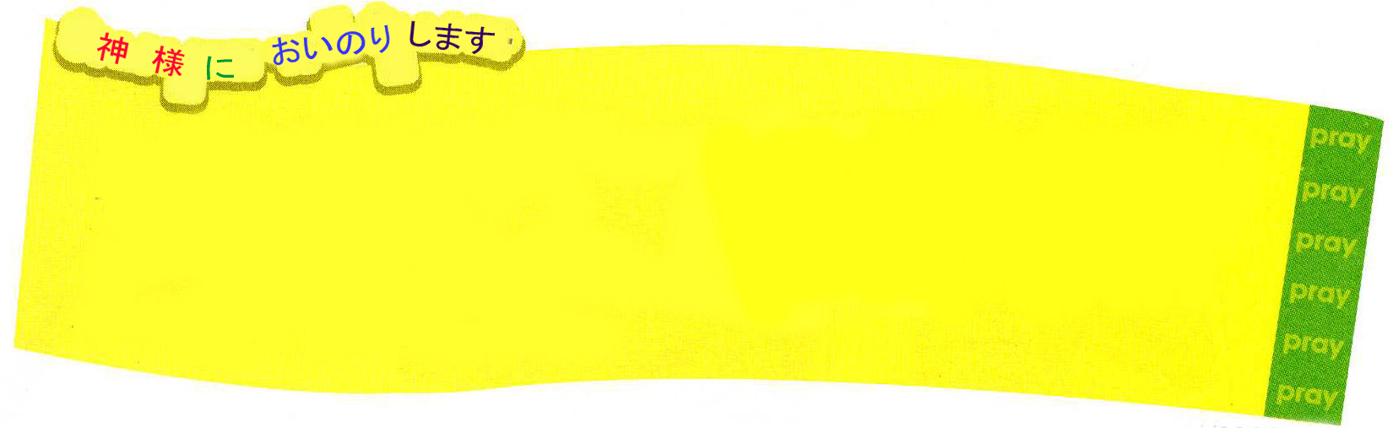
普段に着実に運動する人は、高い山であってもも簡単に上がります。同じように、レムナントが神様から毎日、力(聖霊の満たし)を受けて、未来におこるビジョンをながめれば、絶対に気を落とすことはありません。レムナントが行く所(家、学校、塾)ごとに、神様が備えられておかれた計画が見られて、そこがまさに福音を伝えるのにとても良い「黄金漁場」だという事実を悟るのです。

神様、関心がなくて放っておかれている「災い地帯」、まったく見られていない「死角地帯」、かならず行かなければならない「黄金漁場」に福音を伝えなさいと、私を呼ばれたのでしょう。このことを任されて、感謝します。私を伝道者として呼んでくださった、光であるイエス様のお名前によって、感謝して、お祈りします。アーメン

定刻祈りの点検：昼12時□－教会のために祈りましょう、夜９時 □－RUTCのために祈りましょう






どんな 背景でも 勝利します

どんな背景でも 失敗の中でも
７レムナントは イザヤは失敗
失敗しません しませんでした
でした

家庭の背景でも 異端のぬれぎぬでも
ヨセフは失敗 パウロとテモテは
しませんでした 失敗しません
でした

世の背景でも 比較意識の中でも
モーセは失敗 チュヒは、失敗
しませんでした しないでしょう

教会の背景でも
サムエルは
失敗しません
でした

社会背景でも
ダビデは失敗
しませんでした

危機でも
エリシャは
失敗しません
でした

文・ムン・チュヒ クァンアク小学校5年 アニャントンブ教会

4月 タラッパンとはなんですか
2(木)
みことば 彼らは町にはいると、泊まっている屋上の間に上がった。この人々は、
使徒1:12～14 ペテロとヨハネとヤコブとアンデレ、ピリポとトマス、バルトロマイと
マタイ、アルパヨの子ヤコブと熱心党員シモンとヤコブの子ユダであった。

私の町には、霊媒師がいて、霊媒のためにいろいろな儀式をして、人々を占ってあげています。その人たちは、悪霊につかれて、それで答えをあげて、人々が滅びる道に導いています。しかし、私は違います。福音のアンテナを高くあげて、飢え渇いている私の友だちに正確な人生の答えをあげます。

１．タラッパンのモデル－初代教会
マルコの屋上の間（韓国語でタラッパン）に集まった信徒たちは、契約を持った人々でした。イエス様がキリストであるという事実を、いのちをかけて伝えた人々でした。彼らは復活されたイエス様が聖霊でともにおられ、神の国をなしとげて行かれるのを体験しました。この答えを私の現場で体験するのが、まさにタラッパンです。

２．子どもタラッパンのモデル－レムナント
知らないことは他人に知らせることはできません。同じように、イエス様がキリストであるという事実を私が先に体験しなければなりません。いっしょに祈る時に起きる神様の働きを私が先に経験しなければなりません。それでこそ、問題を持った友だちに、すべての問題の解決者であるイエス様を正しく紹介できます。

３．タラッパンの成功の必須
３つの成功の必須をにぎりましょう。最初に、イエス様だけがすべての問題を解決できるという当然の事実をにぎりましょう(当然性)。二つ目、この時代を生かすのに必要なことが福音だという事実をにぎりましょう(必然性)。三つ目、この2つになる時にあたえられる時代的な答えがあります。だれも防げない、この絶対的な答えをにぎりましょう(絶対性)。

私を伝道者として呼んでくださった神様に本当に感謝します。毎日、礼拝を通して、神様があたえてくださる力を受け、みことば運動の主人公にならせてください。イエス･キリストのお名前によってお祈りします。アーメン

定刻祈りの点検：昼12時□－教会のために祈りましょう、夜９時 □－RUTCのために祈りましょう

4月 牧師先生のために祈ろう
3(金)
みことば あなたがたの従順はすべての人に知られているので、私はあなたがたの
ローマ16:17～27 ことを喜んでいます。しかし、私は、あなたがたが善にはさとく、悪には
うとくあってほしい、と望んでいます。平和の神は、すみやかに、
あなたがたの足でサタンを踏み砕いてくださいます。どうか、私たちの
主イエスの恵みが、あなたがたとともにありますように。

法廷で判決をくだく人のことを判事だと言います。判事は世の法律で、判決をくだします。神様が、牧師先生にも判事と同じような判決権をくださいました。神様の法である聖書で判決をくだす権限があたえられました。

１．神様は牧師先生を立てられました
神様は、牧師先生を教会の代表として立てられました。神様の子どもをよく世話するように判決権、礼拝権、祝福権をくださいました。神様のお使いである牧師先生は、信徒が正しく信仰生活をして、世界福音化の使命をよくはたせるように、いつも献身してくださっています。

２．牧師先生がすることは何でしょうか
牧者が羊を飼うように、牧師先生は神様の民を、神様のみことばで教えて導くことをされています。礼拝を導いて、福音を伝え、信徒を教育して、訪問したりする仕事されています。

３．牧師先生のために、どのようにしなければなりませんか
牧師先生がみことばと祈りと伝道にだけ、専念できるように助けてあげなければなりません。教会のちがったことに気をつかったり、心配や思いわずらいをしないように、いつも祈ってあげなければなりません。それでは、伝道者パウロの祈りの中に、いつもレムナントのテモテがいたように、牧師先生の祈りの中にレムナントが入るようになります。牧師先生が「愛するわが子」と呼ぶほど、みことば、祈り、伝道で通じるようになりましょう。

神様、私たちの教会の牧師先生に会わせてくださって感謝します。レムナントの土台である牧師先生を通して地域の現場を生かし、教会が力を受けるように祝福してください。イエス･キリストのお名前によってお祈りします。アーメン



牧師先生のためのお祈り

イエス様は、ぺテロに「わたしの羊を飼いなさい」と言われました。
イエス様のかわりに、みことばと祈りで信徒のめんどうをよくみなさいと
いうことでしょう。今、このことをかわりにしている方が、私たちの
牧師先生です。愛する私たちの牧師先生のためにお祈りしましょう。

神様、エリシャが倍の聖霊の満たしをあたえられたように、私たちの
牧師先生に、聖霊の満たしをおあたえください（霊力）。ソロモンのように、
最高の知恵をあたえてくださって、教会と私たちレムナントの世話を
よくできますように（知力）。80歳になってもアナク山地を征服した
カレブおじいさんのように、強いからだで、世界のあちこち、隅々にまで
福音を伝えられますように（体力）。アンテオケ教会が受けた経済の
祝福が私たちの牧師先生と教会にもあたえられますように（経済力）。
ローマ16章に出てくる弟子たちがパウロを
助けたように、牧師先生を助けることが
できるように、福音のレムナントと
して成長させてください（人材）。
イエス様のお名前によって
お祈りします。アーメン

絵・ホン・イェウン・ヤンモク小学校1年・ウェエガン宣教教会
私の歴史記録
定刻祈りの点検：昼12時□－教会のために祈りましょう、
夜９時 □－RUTCのために祈りましょう

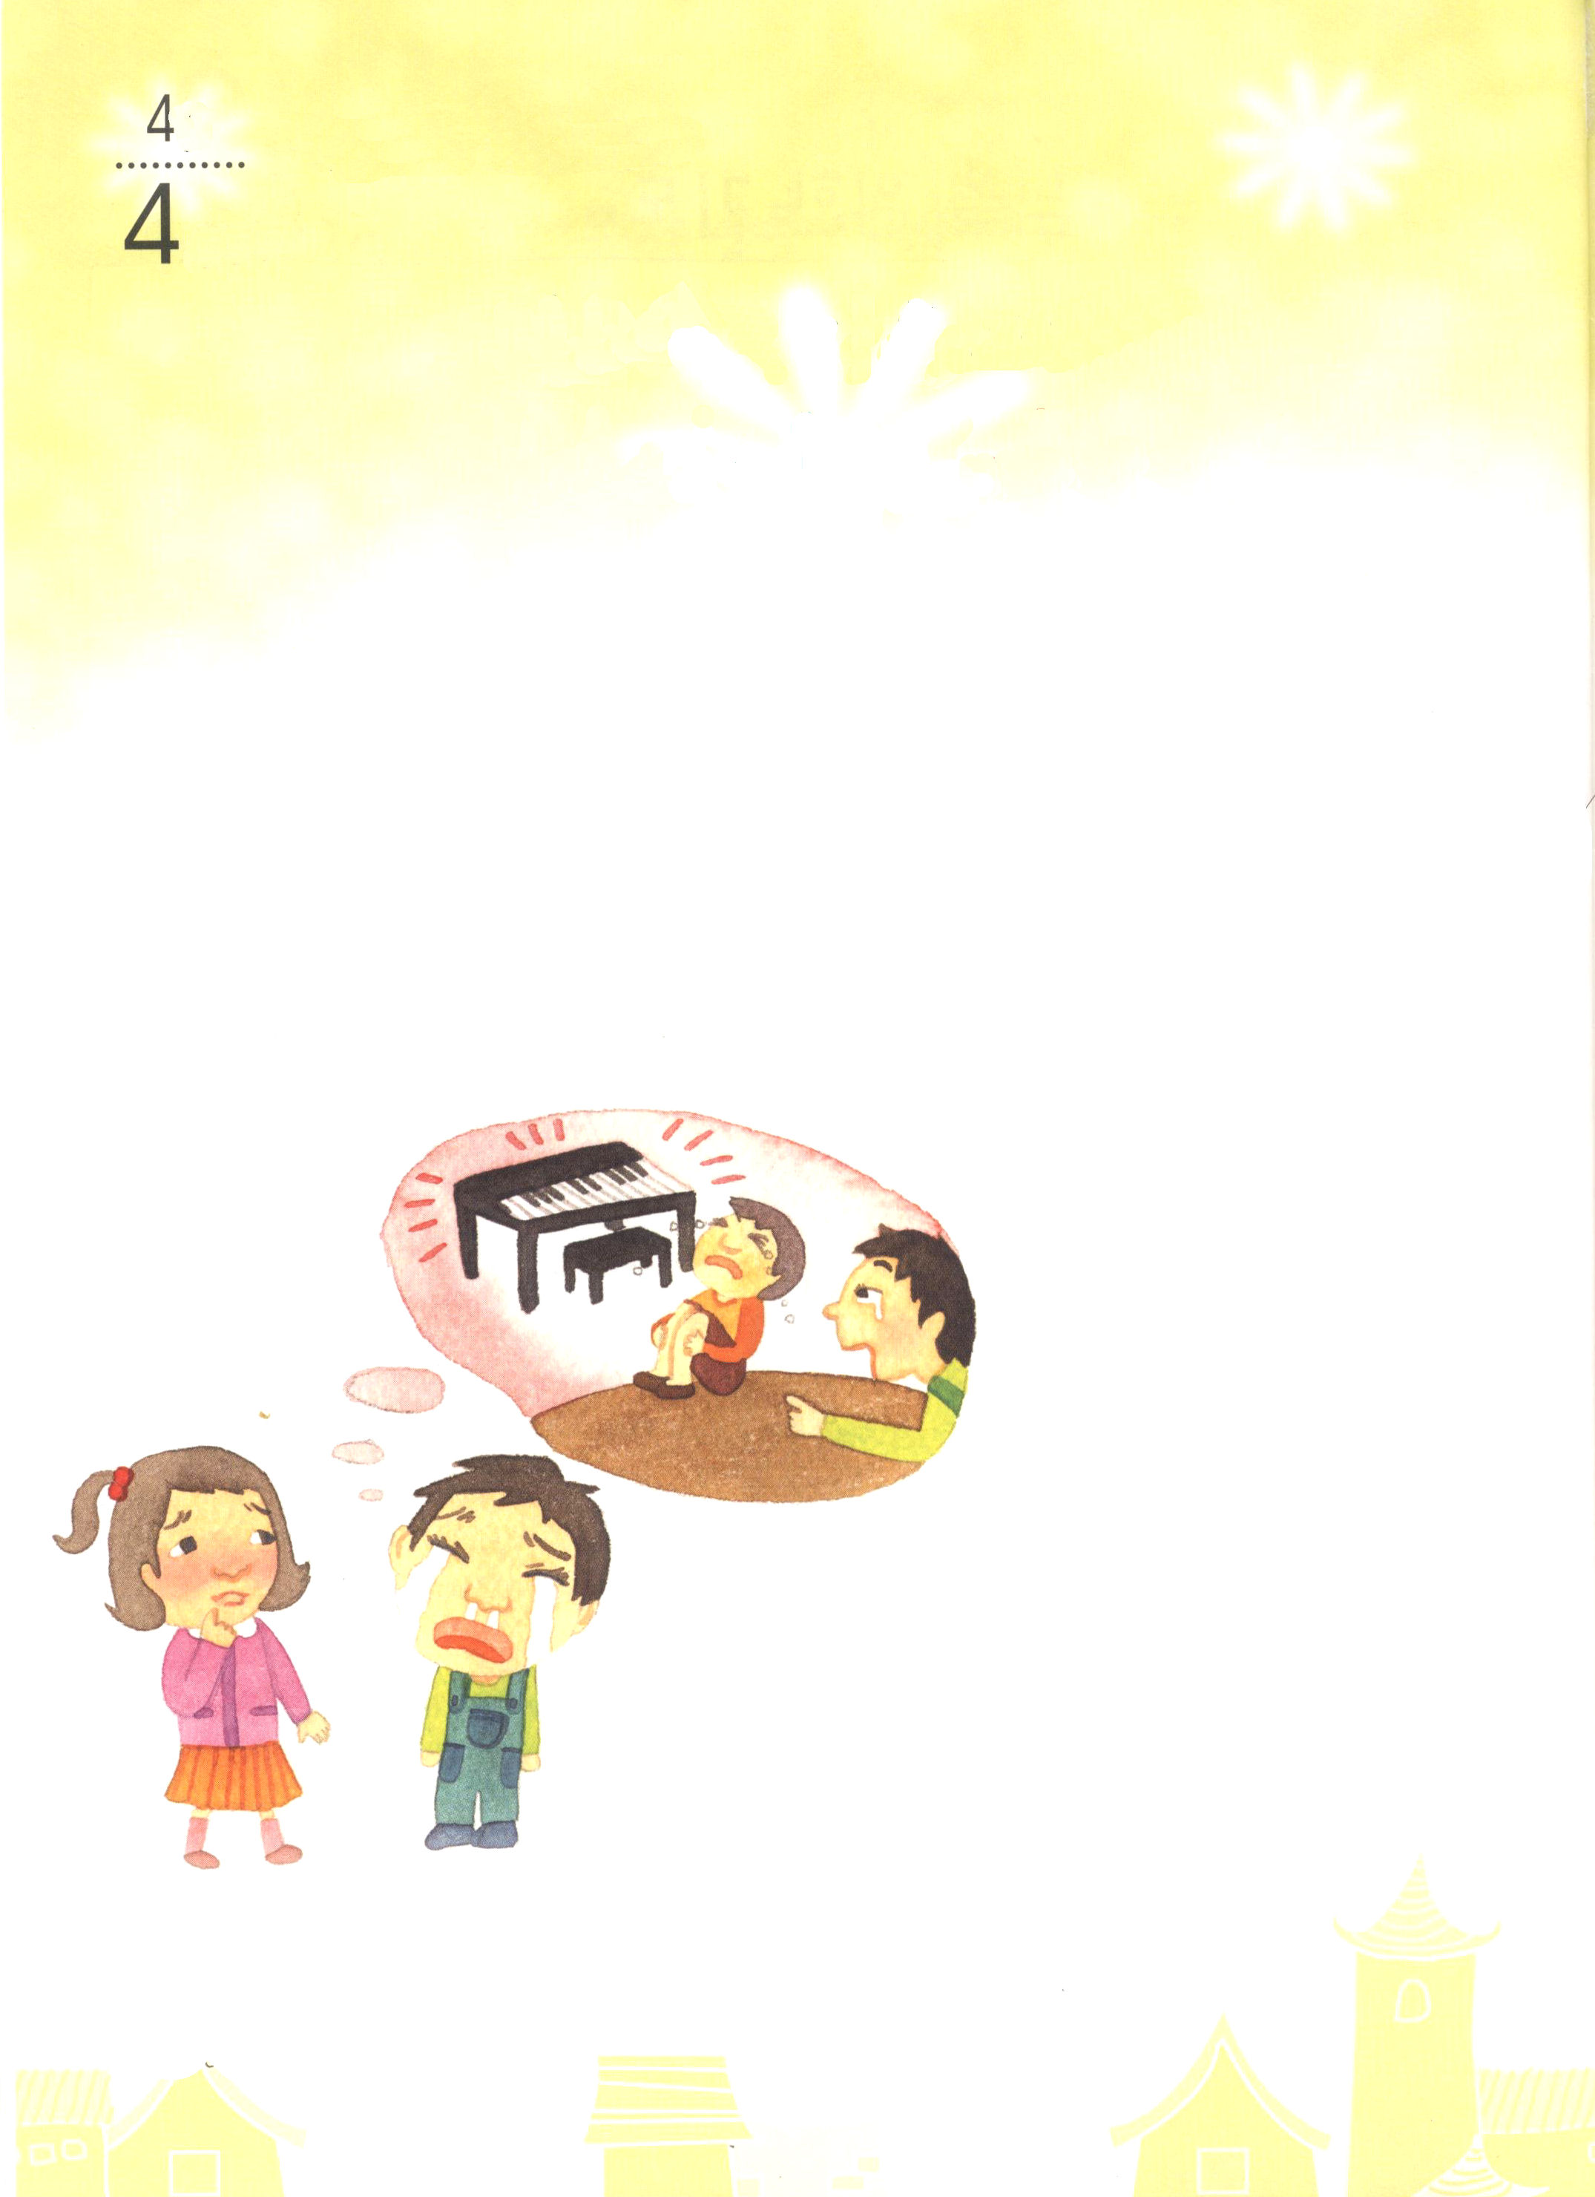

月
おはなし黙想
（土）

みすぼらしくて小さな教会に
行きたくありません

「ふぅー。本当に教会には行きたくない」
なにげなく口から、ぽろっと出てきた瞬間、ユミは、口をふさいだ。牧師先生が
礼拝堂に入って来られたためだ。
「生きておられる神様、本当にありがとうございます」
ユミが通う教会の牧師先生は、じつはユミのお父さんだ。
お父さんは、いつものように感謝の祈りをささげて、礼拝を始めた。ユミは、
そんなお父さんを理解することができなかった。みすぼらしくて、かびがよく生える、
地下の商店街の教会で感謝を見つけるなど、
ユミには、むずかしいことだった。
その上に、おじいさん、
おばあさん何名かと、
はなをたらした村の子どもが
何名か通う教会で、どんな
感謝があるというのか。
ユミは、ため息をついてから、
賛美の伴奏をしはじめた。
その次の日、ヒロミが手を振りながら、ユミに
あいさつした。
「こんにちは。ユミちゃん。顔いろがよくないけど」
「エ、そう？じつは教会に行きたくないの」
「そうなの。それなら、今週から、私たちの教会に来る？私たちの教会に来たら、プレゼントももらえるし、遊園地にも連れていってくれるよ」
ユミは、ヒロミの言葉に、心がぐっとひかれた。

その次の週、ユミは、ヒロミについて、ヒロミの行く教会に行った。ヒロミの
教会は、ユミと同じ年の友だちが多かった。ユミは、久しぶりにぺちゃくちゃ
さわいで、思いきり笑った。ユミは、鼻歌を歌いながら家に戻った。すると、
弟のシゲルが、ユミをにらみながら言った。
「お姉ちゃん、どうしたの。今日は教会に来なくて、どこに行っていたの。今日、
教会がどうなったかわかる?伴奏する人がいなくて、伴奏なしで賛美して、
お姉ちゃんがどこへ行ったのかと、子どもたちは泣き叫ぶし、おじいさんや
おばあさんたちは、聖書個所を見つけられなくて、ぽかんとお父さんだけ見つめて
いて。ぼくが子どもたちをなだめたり、聖書個所と賛美歌を見つけてあげるのに、
どれくらい大変だったかわかる？」
「だれが姉に大声を出せと教えたのか!シゲルはお姉ちゃんにあやまりなさい!」
茶の間のドアを開けて出てきたお父さんが、シゲルを叱りとばした。シゲルは
「いやだ!ぼくがなんで、悪いの」と言いながら立ち向かった。お父さんは
「あぁ、シゲルは、ちょっと殴られなければならないな!」と言うと、鞭を持って
シゲルを殴った。
ユミは重い心で頭を下げた。

最高の伝道は、聖霊の導きをよく受けることです

１．教会が小さくてみずぼらしいといって、備えられた弟子はいませんか。神様は、
教会の中に、すでにいっしょに祈って伝道する弟子を準備されています。神様が
備えられた弟子を発見してみましょう。

２．神様は、教会の外にさらに多くの祝福を備えておかれました。信仰によって
挑戦して、神様が隠しておかれた祝福を探してみてください。

３．今の環境に不平不満がありますか。神様は私が最高のレムナントになることを
望んでおられます。それで、今の環境をあたえられたのです。聖霊の満たしの
メガネをかけて、現実にだまされずに、神様が計画された事実を見上げるレムナント
になりましょう。

定刻祈りの点検：昼12時□－教会のために祈りましょう、夜９時 □－RUTCのために祈りましょう

